**Grafiken MWCH01**

**Graphics MWCH01**

**Mehrstufiges Logistiknetzwerk**

**Multi-Stage Logistics Network**

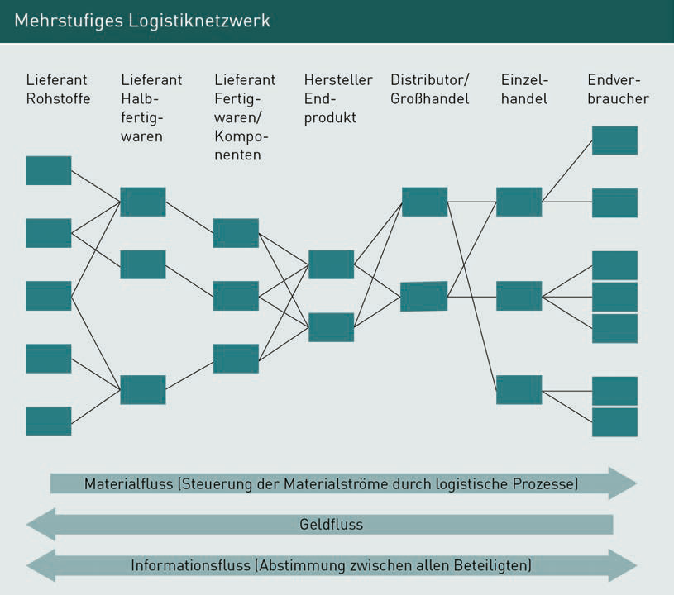

|  |  |
| --- | --- |
| Lieferant Rohstoffe | Raw materials supplier |
| Lieferant Halbfertigwaren | Semi-finished goods supplier |
| Lieferant Fertigwaren/Komponenten | Finished goods/components supplier |
| Hersteller Endprodukt | End product manufacturer |
| Distributor/Großhandel | Distributor/Wholesale |
| Einzelhandel | Retail |
| Endverbraucher | End user |
| Materialfluss (Steuerung der Materialströme durch logistische Prozesse) | Material flow (control of material flows through logistical processes) |
| Geldfluss | Cash flow |
| Informationsfluss (Abstimmung zwischen allen Beteiligten) | Information flow (coordination between all participants) |

**Exemplarische interne Supply Chain**

**Example of an Internal Supply Chain**

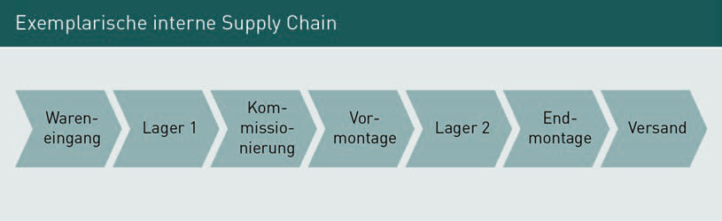

|  |  |
| --- | --- |
| Wareneingang | Incoming goods |
| Lager 1 | Warehouse 1 |
| Kommissionierung | Picking |
| Vormontage | Preassembly |
| Lager 2 | Warehouse 2 |
| Endmontage | Final assembly |
| Versand | Shipping |

**Warenstrom/Leistungsstrom in der SCM-Kette**

**Flow of Goods/Services in the SCM Chain**

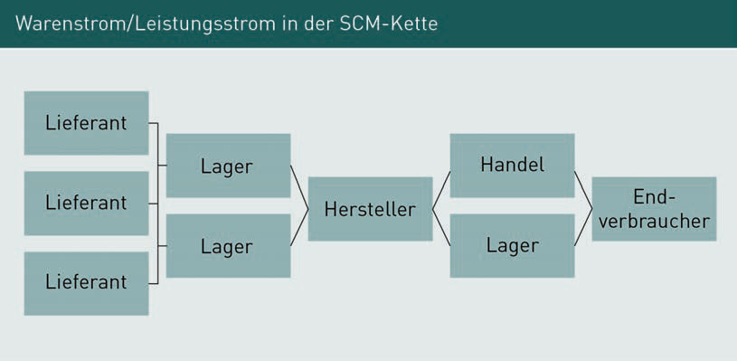

|  |  |
| --- | --- |
| Lieferant | Supplier |
| Lager | Warehouse |
| Hersteller | Manufacturer |
| Handel | Distribution |
| Endverbraucher | End user |

**Verzahnung der einzelnen Geschäftsbereiche und Akteure im SCM**

**Interlinking of the Individual Business Areas and Players in SCM**

Ein Bild, das Tisch enthält.

|  |  |
| --- | --- |
| Strategie | Strategy |
| taktische Planung | Tactical Planning |
| operative Durchführung | Operational Execution |
| Supply-Chain-Design | Supply Chain Design |
| Supply-Chain-Optimierung | Supply Chain Optimization |
| Lieferantenmanagement | Supplier Management |
| Beschaffungsmanagement | Procurement Management |
| kollaborative Planung | Collaborative Planning |
| Produktionsplanung | Production Planning |
| Transportplanung | Transport Planning |
| Auftragsdurchführung | Order Execution |
| Nachfragemanagement | Enquiry Management |
| Beschaffung | Procurement |
| Auftragsabwicklung | Order Processing |
| Produktionssteuerung | Production Control |
| Transportsteuerung | Transport Control |
| Vertrieb | Sales |
| Einkauf | Purchasing |
| Produktion | Production |
| Distribution | Distribution |
| Lieferanten | Suppliers |
| Produzenten | Producers |
| Kunden | Customers |

**Abhängigkeiten innerhalb der Supply Chain**

**Correlations Within the Supply Chain**

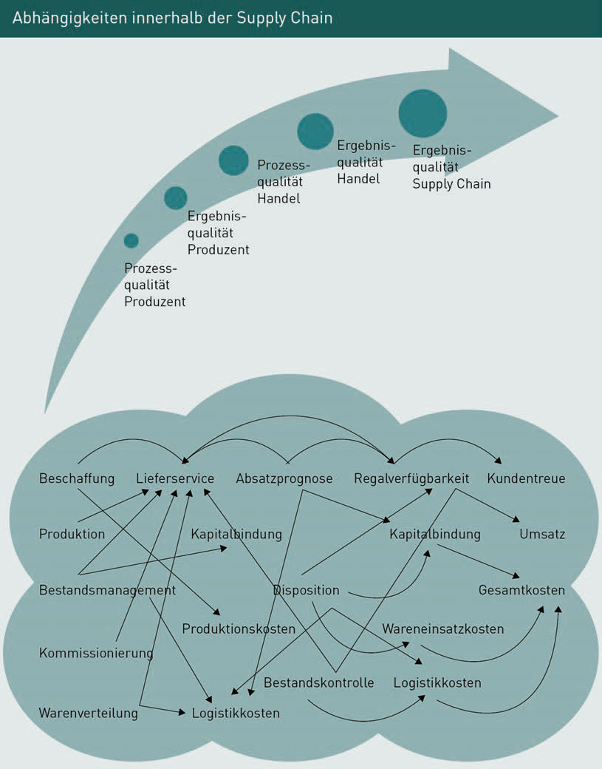

|  |  |
| --- | --- |
| Prozessqualität Produzent | Producer process quality |
| Ergebnisqualität Produzent | Producer result quality |
| Prozessqualität Handel | Distribution process quality |
| Ergebnisqualität Handel | Distribution result quality |
| Ergebnisqualität Supply Chain | Supply Chain result quality |
| Beschaffung | Procurement |
| Lieferservice | Delivery service |
| Absatzprognose | Sales forecast |
| Regalverfügbarkeit | Shelf availability |
| Kundentreue | Customer loyalty |
| Produktion | Production |
| Kapitalbindung | Capital commitment |
| Umsatz | Sales value |
| Bestandsmanagement | Inventory management |
| Disposition | Scheduling |
| Gesamtkosten | Total costs |
| Produktionskosten | Production costs |
| Wareneinsatzkosten | Cost of goods sold |
| Warenverteilung | Distribution of goods |
| Logistikkosten | Logistics costs |
| Bestandskontrolle | Inventory control |

**Ziele des Supply Chain Managements**

**Goals of Supply Chain Management**

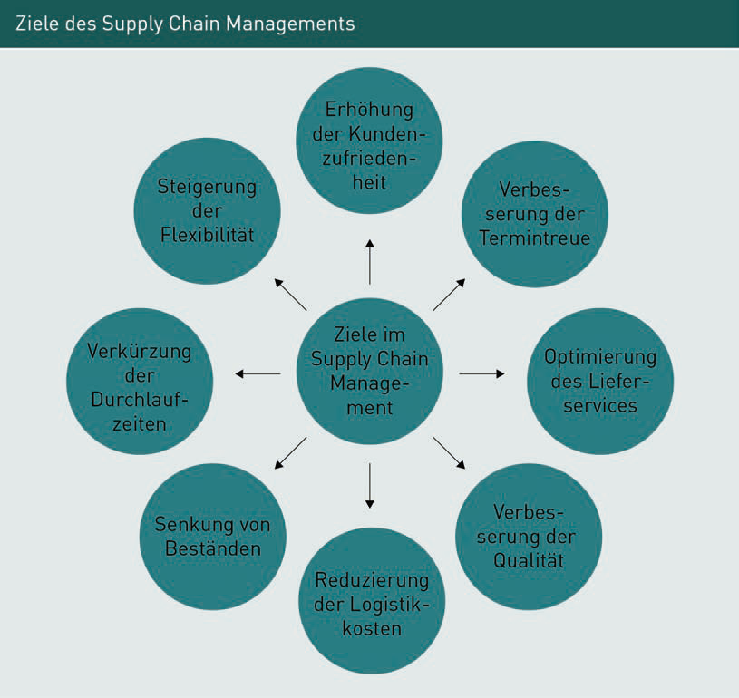

|  |  |
| --- | --- |
| Ziele im Supply Chain Management | Goals in Supply Chain Management |
| Erhöhung der Kundenzufriedenheit | Increase in customer satisfaction |
| Verbesserung der Termintreue | Improvement in on-time delivery performance |
| Optimierung des Lieferservice | Optimization of delivery service |
| Verbesserung der Qualität | Improvement in quality |
| Reduzierung der Logistikkosten | Reduction of logistics costs |
| Senkung von Beständen | Reduction of inventories |
| Verkürzung der Durchlaufzeiten | Shortening of throughput times |
| Steigerung der Flexibilität | Increase in flexibility |

**Der Produktlebenszyklus am Beispiel eines Baustoffs**

**The Product Life Cycle Using the Example of a Building Material**

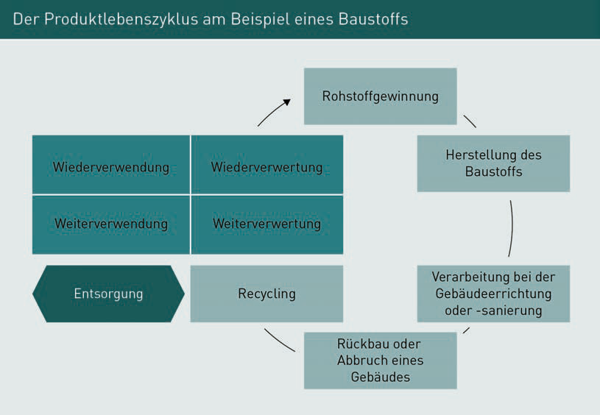

|  |  |
| --- | --- |
| Wiederverwendung | Reuse |
| Wiederverwertung | Recovery |
| Weiterverwendung | Reutilization |
| Weiterverwertung | Reclamation |
| Entsorgung | Disposal |
| Recycling | Recycling |
| Rohstoffgewinnung | Raw material extraction |
| Herstellung des Baustoffs | Production of the building material |
| Verarbeitung bei der Gebäudeerrichtung oder -sanierung | Processing during building construction or refurbishment |
| Rückbau oder Abbruch eines Gebäudes | Deconstruction or demolition of a building |

**Qualität om Supply Chain Management als ganzheitlicher Ansatz**

**Quality in Supply Chain Management as a Holistic Approach**

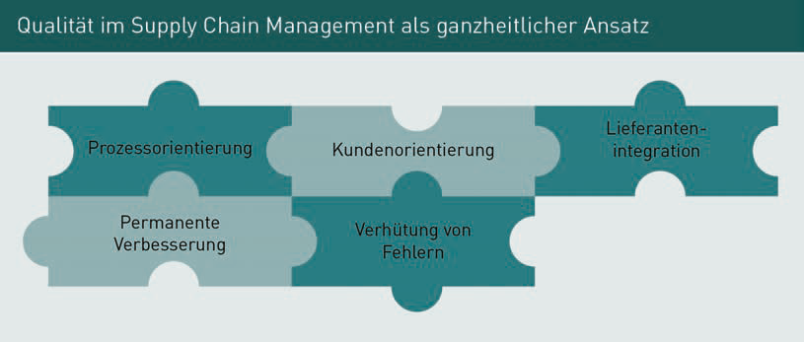

|  |  |  |
| --- | --- | --- |
| Prozessorientierung | Process orientation |  |
| Kundenorientierung | Customer focus |  |
| Lieferantenintegration | Supplier integration |  |
| permanente Verbesserung | Continuous improvement |  |
| Verhütung von Fehlern | Error prevention |  |

**House of Quality**

**House of Quality**

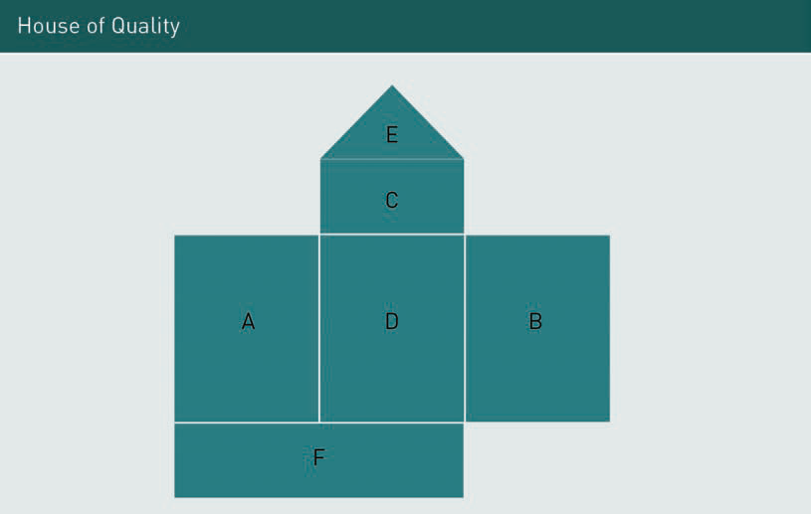

**Beispiel eines Organigramms**

**Example of an Organizational Chart**

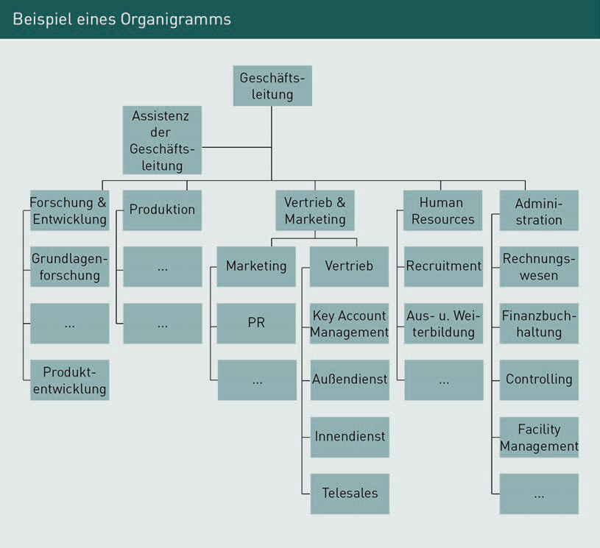

|  |  |
| --- | --- |
| Geschäftsleitung | Executive Board |
| Assistenz der Geschäftsleitung | Assistant to the Executive Board |
| Forschung & Entwicklung | Research & Development |
| Produktion | Production |
| Vertrieb & Marketing | Sales & Marketing |
| Human Resources | Human Resources |
| Administration | Administration |
| Grundlagenforschung | Basic Research |
| Vertrieb | Sales |
| Rechnungswesen | Accounting |
| PR | PR |
| Key Account Management | Key Account Management |
| Aus- und Weiterbildung | Training and Development |
| Finanzbuchhaltung | Financial Management |
| Produktentwicklung | Product Development |
| Außendienst | External Sales Force |
| Controlling | Controlling |
| Innendienst | Internal Sales Force |
| Facility Management | Facility Management |
| Telesales | Telesales |

**Programmablauf/Flussdiagramm**

**Program Sequence/Flow Chart**

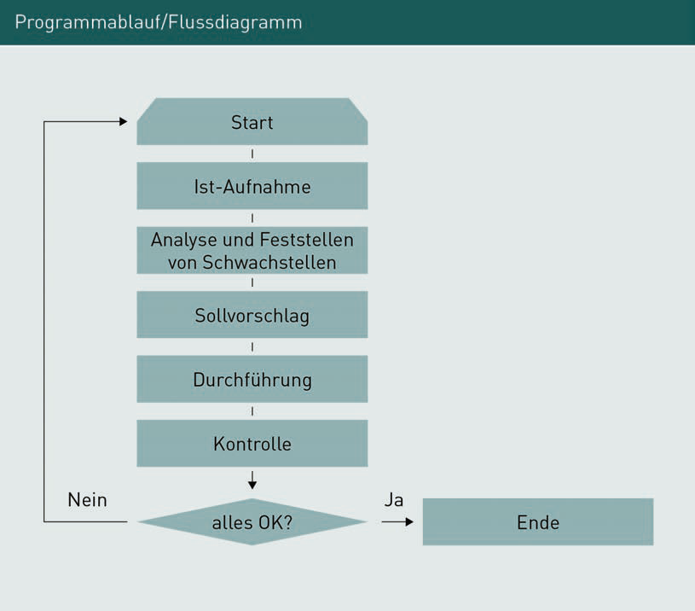

|  |  |
| --- | --- |
| Start | Start |
| Ist-Aufnahme | Recording of actual state |
| Analyse und Feststellen von Schwachstellen | Analysis and detection of vulnerabilities |
| Sollvorschlag | Nominal proposal |
| Durchführung | Implementation |
| Kontrolle | Inspection |
| Alles ok? | Everything OK? |
| Ende | End |
| ja | yes |
| nein | no |

**Beispielhafte Ziele und Kennzahlen der Supply Chain Scorecard**

**Sample Goals and Key Figures of the Supply Chain Scorecard**

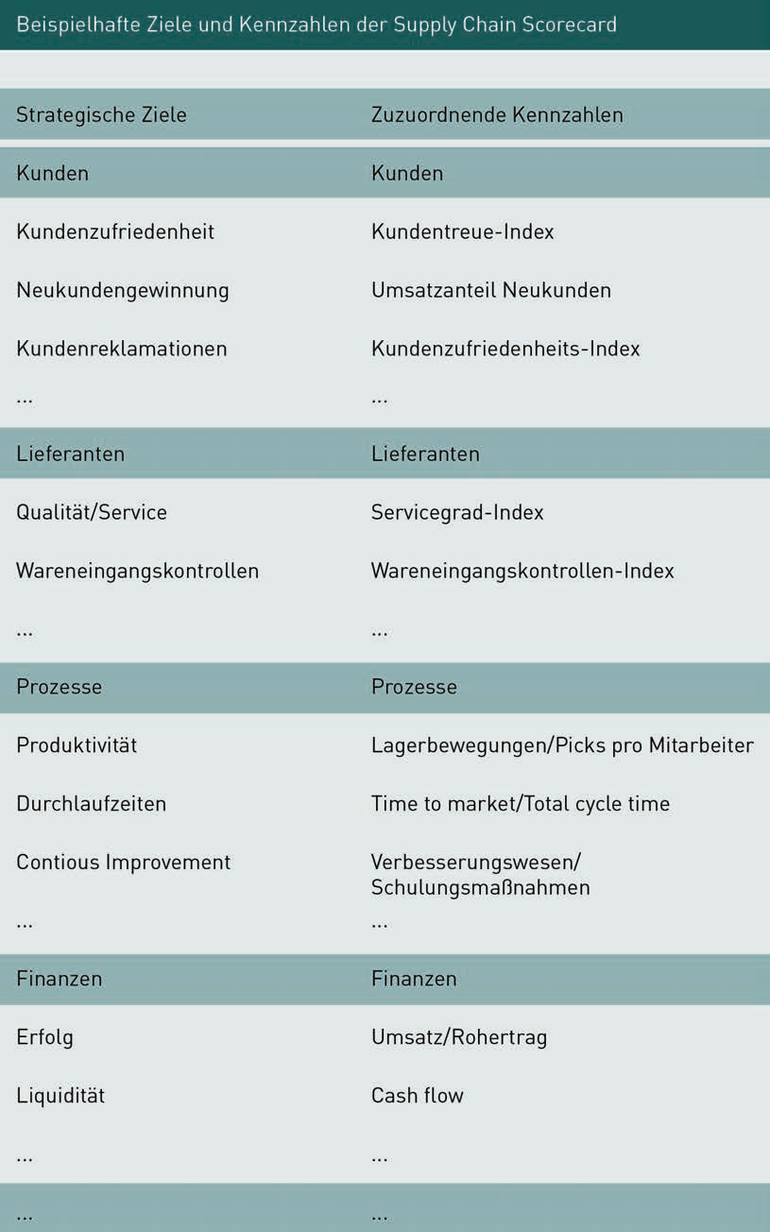

|  |  |
| --- | --- |
| strategische Ziele | Strategic goals |
| Zuzuordnende Kennzahlen | Key figures to be assigned |
| Kunden | Customers |
| Kundenzufriedenheit | Customer satisfaction |
| Kundentreue-Index | Customer loyalty index |
| Neukundengewinnung | New customer acquisition |
| Umsatzanteil Neukunden | Share of sales, new customers |
| Kundenreklamationen | Customer complaints |
| Kundenzufriedenheits-Index | Customer satisfaction index |
| Lieferanten | Suppliers |
| Qualität/Service | Quality/service |
| Servicegrad-Index | Service level index |
| Wareneingangskontrollen | Incoming goods inspections |
| Wareneingangskontrollen-Index | Incoming goods inspection index |
| Prozesse | Processes |
| Produktivität | Productivity |
| Lagerbewegung/Picks pro Mitarbeiter | Stock movement/picks per employee |
| Durchlaufzeiten | Throughput times |
| Verbesserungswesen/Schulungsmaßnahmen | Improvement systems/training measures |
| Finanzen | Finance |
| Erfolg | Success |
| Umsatz/Rohertrag | Sales/gross profit |
| Liquidität | Liquidity |
| Cash flow | Cash flow |